Povolování bytů v Praze se i přes prosincový výkyv propadá

Praha, 7. 2. 2017 – Pražské stavební úřady vydaly za loňský rok stavební povolení jen pro 1707 bytů v bytových domech. Meziročně jde o pokles o 56 procent a představuje to obnovu jen 2,8 promile pražského bytového fondu. Za stejnou dobu bylo přitom prodáno 6650 nových bytů. Je tedy zřejmé, že povolování nové výstavby je zcela nedostatečné a způsobuje zdražení nové výstavby.
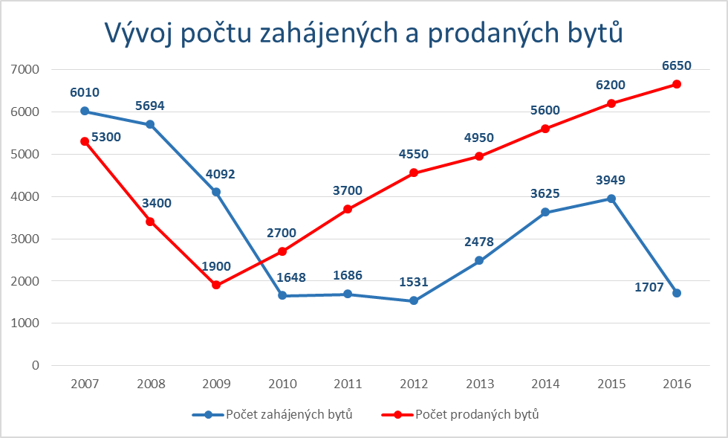
Po řadě měsíců, kdy v Praze byly zahajovány jednotky bytů v bytových domech, jich v prosinci získalo povolení hned 828, tedy skoro tolik, jako za celý předchozí rok. Doufejme tedy, že jde o blýskání na lepší časy. Navíc naprostá většina prosincových povolení jde na vrub naší společnosti. U dvou velkých projektů Central Group s dohromady více než 500 byty totiž stavební povolení z října a listopadu právě v prosinci nabyla právní moci.
I přes prosincový výkyv jde za celý rok o dramatický pokles v povolování. Razantní snížení počtu zahajovaných bytů přitom představuje zásadní problém pro stavebnictví. V dohledné době dvou maximálně tří let se totiž negativně promítne do počtu dokončovaných bytů. Obrovská disproporce mezi zahájenými a prodanými byty se již nyní odráží v růstu cen nových bytů, v loňském roce o 19,5 procenta. Navíc také roste zanedbanost bytového fondu v Praze a zvětšuje se propast v úrovni bydlení mezi Prahou a vyspělou Evropou. Kvůli růstu cen se nové byty dostávají mimo příjmové možnosti běžných domácností a poptávka se tak přelévá do oblasti starších bytů a nájmů. I zde proto ceny rostou, dokonce rychleji než u nového bydlení. V době prodejního boomu vyvolaného levnými hypotékami se totiž bytů začíná na trhu nedostávat.
Skokový pokles podílu Prahy na nově zahajovaných bytech oproti minulým letům
Razantní propad Prahy je viditelný v poklesu jejího podílu na zahajovaných bytech v bytových domech v rámci ČR. Zatímco v posledních letech se v Praze zahajovalo vždy více než 50 procent všech bytů, v roce 2015 například 58 procent, loni to bylo jen 29 procent, a to jen díky skokovému nárůstu v prosinci. Ještě za leden až listopad se Praha na celku podílela jen 18 procenty.
Bytová výstavba zatím ještě čerpá z povolení vydaných v minulých letech, a tak je jedním z mála tahounů skomírajícího stavebnictví, které po roce trvalého poklesu podle aktuálních dat ČSÚ za prosinec, tedy mimosezónní měsíc, rostlo o 1,9 procenta. Celoročně ale kleslo o více než sedm procent.
Podle analýzy připravovaných projektů se počty vydaných stavebních povolení z minulosti na velké projekty, které nyní developeři staví na etapy, vyčerpají již v průběhu letošního roku a ten následující pak může být kritický. Politici a úředníci tak musí nezbytně změnit svůj postoj k povolování nové výstavby.
Dušan Kunovský
předseda představenstva
Central Group a.s.

Pro více informací nás můžete kontaktovat na e-mail: media@central-group.cz nebo telefonicky: Marcela Fialková – tisková mluvčí (+420 724 090 754), která může také zprostředkovat jednání s vedoucími pracovníky Central Group nebo jejich vyjádření. Podrobné informace o společnosti Central Group a její nabídce naleznete na www.central-group.cz, kde je také sekce Pro média a sekce O společnosti.

Central Group je jednoznačně největším rezidenčním developerem a investorem nové bytové výstavby v České republice. Potvrzuje to i statistika prestižního mezinárodního magazínu CIJ (Construction & Investment Journal), který firmu zařadil mezi desítku největších rezidenčních developerů ve střední a východní Evropě. Za 23 let svého působení firma dokončila již více než 151 rezidenčních projektů a prodala více než 13.000 nových bytů, domů a parcel. Na všechny své byty a rodinné domy poskytuje Garanci nejlepší ceny. To znamená, že pokud někdo najde srovnatelnou nemovitost s lepší cenou oproti nabídce Central Group, firma cenu dorovná a ještě přidá bonus ve výši 100.000 Kč.

Společnost dlouhodobě vykazuje stabilní zisk, rostoucí podíl na trhu a pro svou činnost nepotřebuje žádný bankovní úvěr. Za dobu svého působení koncern Central Group uhradil českému státu jen na přímých daních již více než 1,75 miliardy korun. Významné prostředky věnuje společnost také na obecně prospěšné účely (například na výsadbu zeleně nebo na realizaci veřejných komunikací a inženýrských sítí pro městské části a obce v mnoha desítkách milionů Kč ročně) a také na charitativní činnost (například Nadačnímu fondu pro zdraví dětí zřízenému ve prospěch Ústavu pro péči o matku a dítě v Praze 4 – Podolí).

Central Group je nejen největším českým prodejcem nových bytů a domů, ale také nejaktivnějším investorem v rámci akvizic nových pozemků pro rezidenční výstavbu. V současné době má nakoupené a připravené pozemky pro více než 15.000 nových bytů a rodinných domů. Ty plánuje zařadit do prodeje v průběhu příštích deseti let. Central Group nadále intenzivně hledá a nakupuje další pozemky a brownfieldy v Praze pro výstavbu nových bytů a domů.

